N.° 531.
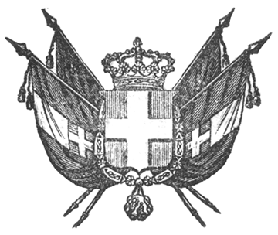

VITTORIO EMANUELE II
re di sardegna, di cipro e di gerusalemme,
duca di savoia e di genova, ecc. ecc.,
principe di piemonte, ecc. ecc. ecc.

Il Senato e la Camera dei Deputati hanno approvato;
Noi abbiamo sanzionato e promulghiamo quanto segue:

Art. 1.
La Società che in forza delle leggi 9 luglio 1850 e 5 maggio 1852 rimase concessionaria di una ferrovia da Torino a Savigliano ed a Cuneo, è autorizzata a costrurre ed assumere a suo rischio e pericolo l’esercizio di un tronco di strada ferrata, che in diramazione di quella di Savigliano metta alla città di Saluzzo, da eseguirsi secondo il tracciato e profilo longitudinale di cui nel piano di massima 1.° febbraio 1854 dell’Ingegnere Capo Spurgazzi, controssegnato Mancardi, e firmato dal Ministro dei Lavori pubblici.

Art. 2.
Quest’autorizzazione è vincolata ai patti ed alle condizioni di cui nello annesso Capitolato in data 5 dicembre 1854 convenuto fra il Ministro dei Lavori pubblici ed i rappresentanti di detta Società, stati a ciò specialmente autorizzati in adunanza generale della Società medesima delli 22 giugno 1854.
Ordiniamo che la presente, munita del Sigillo dello Stato, sia inserta nella raccolta degli atti del Governo, mandando a chiunque spetti di osservarla e di farla osservare come legge dello Stato.

Dat. a Torino addì 6 febbraio 1855.

VITTORIO EMANUELE

V.° Il Guardasilli

u. rattazzi.

paleocapa

